Directie Wetgeving

Schedeldoekshaven 100
2511 EX Den Haag
Postbus 20301
2500 EH Den Haag
www.rijksoverheid.nl/venj

Contactpersoon
C.S. Valkenburg
raadadviseur

T 070 370 79 11
F 070 370 6953
c.s.valkenburg@minjus.nl

Registratienummer
5686295/11/6

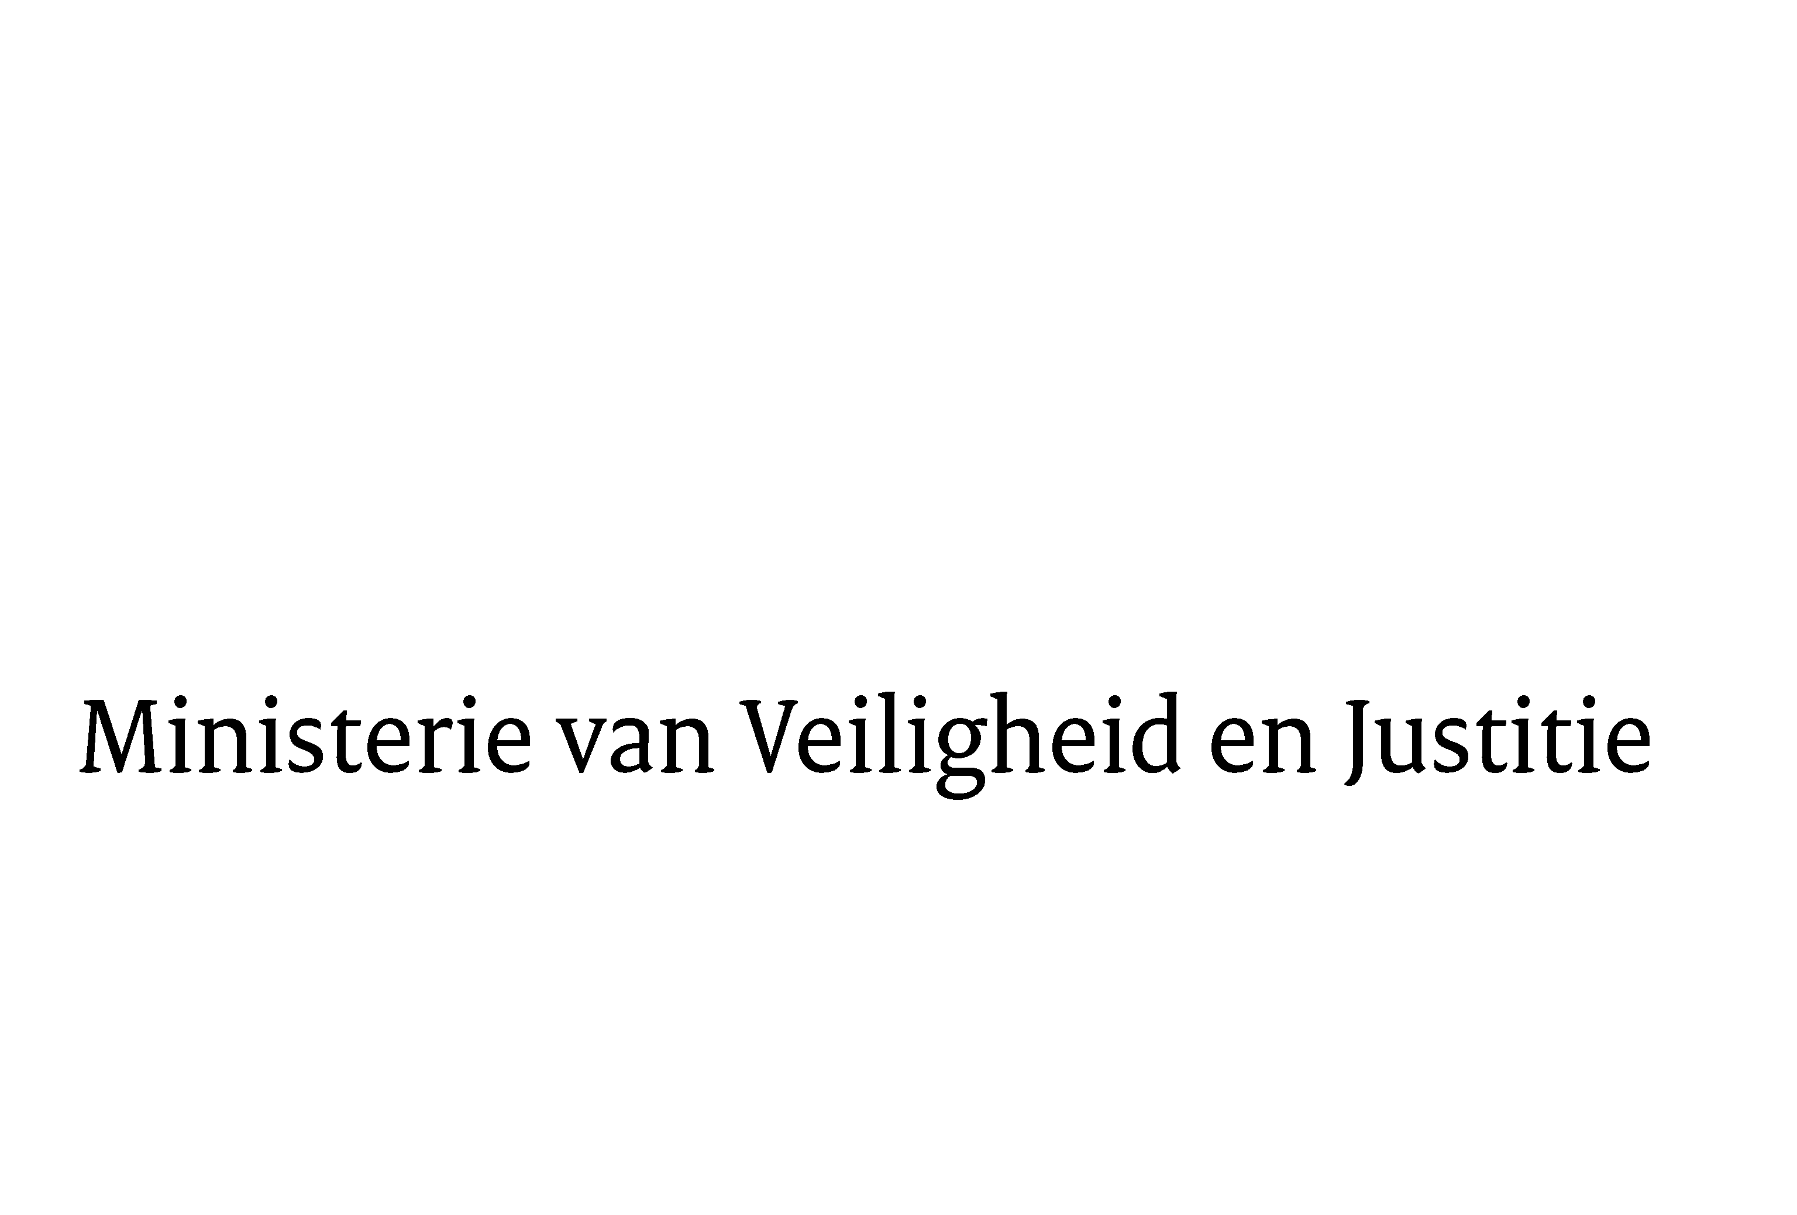
Aan de Koningin

Datum | 28 februari 2011
Onderwerp | Wetsvoorstel Evaluatie en uitbreiding Wet Bibob

Blijkens de mededeling van de Directeur van Uw kabinet van 8 juni 2010, nr. 10.001585, machtigde Uwe Majesteit de Raad van State zijn advies inzake het bovenvermelde voorstel van wet rechtstreeks aan mij te doen toekomen. Dit advies, gedateerd 13 september 2010, nr. W04.10.0209/I, bied ik U hierbij aan.

1 en 2a, b, c. Het advies is gevolgd. Zowel de voorgestelde verbreding van de doelstelling van de Wet Bibob als de sluitingsbevoegdheid van de burgemeester zijn heroverwogen, mede in het licht van de negatieve adviezen op deze onderdelen van het wetsvoorstel (o.a. van de VNG, de G4 en de Nederlandse Vereniging voor rechtspraak) alsook de door Bureau Bibob voorziene problemen met betrekking tot zijn adviserende taak. De heroverweging heeft tot de uitkomst geleid dat het de voorkeur heeft de uitbreiding van de Wet Bibob te beperken tot sectoren waarmee de overheid een rechtsverhouding heeft, en niet uit te breiden tot situaties waarin het primaire oogmerk van de bestuurlijke bevoegdheidsuitoefening zou zijn de aanpak van criminaliteit die zich in afspeelt in de beslotenheid van lokalen. Met de Afdeling ben ik van mening dat het toepassen van een sluitingsbevoegdheid ten aanzien van zulke lokalen een bijzonder ingrijpend middel is, waarbij terecht de vraag kan rijzen of een dergelijke bevoegdheid niet vooral een strafrechtelijk (punitief) oogmerk heeft. In verband daarmee wijst de Afdeling op het risico dat de verbreding van de doelstelling contra-productief zou kunnen werken voor de juridische houdbaarheid van Bibob-besluiten en daarmee voor de effectiviteit van de wet. Blijkens de memorie van toelichting is het met de Wet Bibob geïntroduceerde instrumentarium preventief van karakter (Kamerstukken II 1999/2000, 26883, nr. 3, blz. 6). In de jurisprudentie van de Afdeling bestuursrechtpraak van de Raad van State wordt dit bevestigd. Beoogd wordt te voorkomen dat door de aanbesteding van overheidsopdrachten of het verlenen van subsidies of vergunningen, de overheid onbedoeld criminele activiteiten zou faciliteren. Het is met het oog daarop dat het bestuur de beschikking verkrijgt over zodanige informatie – in de vorm van een advies van het Bureau Bibob – dat het kan oordelen over de mate waarin het risico aanwezig is dat een dergelijke facilitering zich zou kunnen voordoen.

2d. De in het wetsvoorstel voorgestelde uitbreiding van het begrip strafbare feiten met bestuurlijk beboetbare feiten kan er bij aanbesteding van overheidsopdrachten inderdaad toe leiden – zoals de Afdeling opmerkt – dat onherroepelijke bestuurlijke boetes voor mededingingsrechtelijke overtredingen die zijn opgelegd door de Nederlandse Mededingingsautoriteit of door de Europese Commissie in de beoordeling worden betrokken door de aanbestedende dienst, alsmede door Bureau Bibob in de advisering aan die dienst. Dit is niet anders dan in de regeling van de gedragsverklaring aanbesteding van hoofdstuk 4.1 in het voorstel van wet voor een Aanbestedingswet (artikel 4.7, eerste lid, onderdelen c en d) (Kamerstukken II 2009/10, 32 440, nrs. 1-3). Aangenomen kan derhalve worden dat de Europese richtlijnen hiervoor ruimte laten aan de lidstaten. Overigens wordt door middel van artikel 4:36 van het voorstel voor een Aanbestedingswet de verwijzing naar de actuele EU-richtlijnen in artikel 9 van de Wet Bibob doorgevoerd.

3. Het advies is gevolgd. In paragraaf 4.1 van het algemeen deel van de memorie van toelichting is ingegaan op de vraag hoe de uitbreiding van het verstrekkingsregime zich verhoudt tot het recht op bescherming van de persoonlijke levenssfeer van betrokkene en van diens zakelijke en persoonlijke belangen. Aan de tipfunctie van het Bureau aan het openbaar ministerie is hierbij bijzondere aandacht besteed. Voorts is in de memorie van toelichting de juridische positie van de RIEC’s verduidelijkt en is aangegeven dat de RIEC’s geen zelfstandige bevoegdheid hebben om een aanvraag voor een advies bij het Bureau Bibob te doen.

4. De Afdeling gaat er in haar advies vanuit dat er een apart landelijk register (bij het Bureau Bibob) wordt ingericht. In aanvang was het inderdaad de bedoeling om een landelijk register in te richten waarin ook gegevens van bestuursorganen zouden worden opgenomen (brief van 26 november 2008, Kamerstukken II 2008/09, 31 109, nr 4). Vanwege kanttekeningen bij de efficiëntie en de effectiviteit van een dergelijk register is uitwerking gegeven aan een lichtere variant. Voorgesteld is geen register, maar een bevoegdheid van het Bureau Bibob om het bestuur in het kader van een voorgenomen adviesaanvraag desgevraagd te berichten over bepaalde gegevens met betrekking tot eerder uitgebrachte adviezen (artikel 11a). Voorzover de memorie van toelichting op dit punt niet geheel duidelijk was, is zij verbeterd. Bij nadere overweging is toegevoegd dat het Bureau tevens informatie kan verstrekken over adviesaanvragen die door het Bureau in behandeling zijn genomen. Dit kunnen zowel lopende onderzoeken zijn als ingetrokken adviesaanvragen, bijvoorbeeld omdat de betrokkene zich uit een aanvraagprocedure heeft teruggetrokken. Het advies om de maximale (terugkijk)termijn van twee jaar bij verstrekking van de debstreffende gegevens door het Bureau aan bestuursorganen in artikel 11a op te nemen, is gevolgd.

5. Het advies van de Afdeling is niet gevolgd. In het wetsvoorstel wordt voorgesteld om artikel 3, vierde lid, onderdeel c, in die zin te wijzigen dat bij de beoordeling of de betrokkene in relatie staat tot strafbare feiten, niet alleen kan worden betrokken de derde die in een 'zakelijk samenwerkingsverband' tot hem staat, maar ook de derde die in een zakelijk samenwerkingsverband tot hem heeft gestaan. Onder de huidige redactie is het – voor bestuursorganen en het Bureau – alleen mogelijk om actuele zakelijke samenwerkingsverbanden in de beoordeling te betrekken. Dit in tegenstelling tot de andere in onderdeel c met name genoemde zakelijke relaties met derden, waarbij ook beëindigde zakelijke relaties een rol kunnen spelen. De Afdeling acht de uitbreiding naar zakelijke samenwerkingsverbanden in het verleden om verschillende redenen onwenselijk. Het kan er volgens de Afdeling in de eerste plaats toe leiden dat iemand die te goeder trouw een samenwerkingsverband is aangegaan en dit heeft beëindigd zodra hij ontdekte dat die ander criminele activiteiten ondernam, desondanks het samenwerkingsverband bij zijn aanvraag kan worden tegengeworpen. Voorts kan het er toe leiden dat het justitiabelen moeilijk, zo niet onmogelijk, wordt gemaakt hun leven te verbeteren omdat criminele samenwerkingsverbanden daaraan in de weg zullen blijven staan. Mede in verband met het vereiste van “voorzienbaar bij wet” als bedoeld in artikel 8, tweede lid, van het EVRM, adviseert de Afdeling de uitbreiding te binden aan een bepaalde termijn voorafgaand aan het aangaan van een rechtsverhouding met de overheid en bovendien een voorziening te treffen voor gevallen waarin iemand kan aantonen dat de relatie binnen die termijn duurzaam is beëindigd.

Over het vereiste van “voorzienbaar bij wet” in relatie tot de toetsingsgronden van artikel 3 van de Wet Bibob, merk ik het volgende op. De wet dient, conform artikel 8, tweede lid, van het EVRM, zo precies mogelijk de voorwaarden te omschrijven onder welke in de persoonlijke levenssfeer kan worden ingegrepen. In artikel 3 van de Wet Bibob zijn deze voorwaarden uitgewerkt. In het eerste lid wordt bepaald dat er een ernstig gevaar dient te bestaan voor het gebruik van een beschikking om uit gepleegde strafbare feiten verkregen of te verkrijgen, op geld waardeerbare voordelen te benutten (a-grond), of om strafbare feiten te plegen (b-grond). Het tweede en derde lid bevatten de criteria aan de hand waarvan de mate van gevaar wordt vastgesteld, waarbij – in de criteria - onderscheid wordt gemaakt tussen de a-grond (tweede lid) en de b-grond (derde lid). In beide gevallen moet echter bij de vaststelling van de mate van gevaar worden beoordeeld of er feiten en omstandigheden zijn die er op wijzen of redelijkerwijs doen vermoeden dat de betrokkene “in relatie staat” tot gepleegde strafbare feiten. Bij de a-grond gaat het om betrokkenheid bij strafbare feiten waaruit financieel voordeel is of wordt verkregen en bij de b-grond om betrokkenheid bij strafbare feiten die zijn gepleegd bij activiteiten die overeenkomen of samenhangen met activiteiten waarvoor de beschikking wordt gevraagd of is gegeven.

Het vierde lid van artikel 3 van de Wet Bibob bevat criteria om vast te stellen wanneer de betrokkene in relatie staat tot die strafbare feiten. Daarvan is niet alleen sprake indien de betrokkene de strafbare feiten zelf heeft gepleegd, maar ook indien een ander de strafbare feiten heeft gepleegd en deze in een nader bepaalde zakelijke relatie tot de betrokkene staat of heeft gestaan (als leidinggevende, financier of aandeelhouder) of in een zakelijk samenwerkingsverband tot hem staat. Het zakelijk samenwerkingsverband is in de wet opgenomen om schijnconstructies (bijvoorbeeld met zogenaamde katvangers) – waarmee wordt getracht misbruik van de beschikking te verhullen – te ondervangen (Kamerstukken II 1999/2000, 26 883, nr. 3, blz. 63). In de praktijk gaat het hier om een restcategorie van zakelijke samenwerkingsverbanden. Anders dan bij de expliciet benoemde zakelijke relaties, noemt het vierde lid niet de zakelijke samenwerkingsverbanden uit het verleden. Ik acht dit onwenselijk omdat het kan gaan om samenwerkingverbanden waaruit beide partijen voordeel hebben genoten en waarbij gevaar bestaat dat dit voordeel ook in de toekomst kan worden benut. Het is om die reden dat wordt voorgesteld dat ook zakelijke samenwerkingsverbanden uit het verleden een rol kunnen spelen bij de vaststelling of iemand in relatie staat tot strafbare feiten. In reactie op de Afdeling merk ik op dat het niet de bedoeling is dat iemand die ooit in het verleden een zakelijke relatie heeft gehad met iemand die in relatie staat tot strafbare feiten, per definitie niet positief door een Bibob-toetsing kan komen. Het gaat enkel om het kunnen meewegen van zakelijke samenwerkingsverbanden die weliswaar niet meer actueel zijn, maar de aanvrager bijvoorbeeld wel financieel voordeel hebben opgeleverd of het risico in zich hebben dat het zakelijk samenwerkingsverband herleeft nadat een vergunning is verstrekt. Om misverstand te voorkomen heb ik de toelichting op dit punt verduidelijkt. Uiteraard dient het bestuursorgaan te motiveren dat een relatie uit het verleden voor de toekomst een ernstig gevaar als bedoeld in artikel 3 van de Wet Bibob kan opleveren. De duur van het samenwerkingsverband en de kennis die betrokkene had van het strafrechtelijke verleden van de samenwerkingspartner kunnen hierbij onder meer een rol spelen. Ditzelfde geldt overigens ook voor de overige in artikel 3, vierde lid, van de Wet Bibob genoemde relaties uit het verleden. Alles overziend, ben ik, anders dan de Afdeling van mening dat de voorgestelde uitbreiding gerechtvaardigd is, mede in het licht van het proportionaliteitsvereiste van artikel 3, vijfde lid, en artikel 3, zesde lid, tweede volzin van de Wet Bibob.

6. De door de Afdeling veronderstelde mogelijkheid dat gemeenten een beschikking reeds verlenen voordat het Bibob-onderzoek is afgerond, wordt door de verlenging van de adviestermijn juist voorkomen. De verlenging van de initiële adviestermijn van vier naar acht weken, waarbij een verlenging van vier weken mogelijk blijft, leidt er namelijk toe dat adviezen in beginsel binnen de wettelijke termijn kunnen worden gegeven. Omdat in artikel 31 van de Wet Bibob is bepaald dat de termijn voor het geven van een beschikking wordt opgeschort met de adviestermijn, kan het bestuursorgaan zijn beschikking binnen de wettelijke termijn geven. De in bovengenoemde brief van 16 juli 2007 aangekondigde uitbreiding van de personele capaciteit en de verbetering van het werkproces zijn inmiddels doorgevoerd. Ook zijn de informatieprocessen met onder meer de Kamer van Koophandel en de Gemeentelijk Basisadministratie verbeterd. Ondanks deze maatregelen blijkt een verlenging van de adviestermijn noodzakelijk. De oorzaak hiervan is gelegen in de complexiteit van de zaken die voorliggen en de tijd die nodig is om informatie te verkrijgen.

7. De redactionele kanttekeningen zijn overgenomen.

8. Van de gelegenheid is gebruik gemaakt om wettekst en memorie van toelichting op verschillende plaatsen te actualiseren, aan te vullen en te verbeteren. Voorts is de citeertitel van de wet gewijzigd in: Evaluatie- en uitbreidingswet, om beter tot uitdrukking te brengen dat de voorgestelde wijzigingen niet alleen zien op het verbeteren van de werking van de huidige wet, maar tevens behelzen een uitbreiding van de reikwijdte van de wet.

Ik moge U verzoeken het hierbij gevoegde gewijzigde voorstel van wet en de gewijzigde memorie van toelichting aan de Tweede Kamer der Staten-Generaal te zenden.

De Minister van Veiligheid en Justitie,

